VPN Server帮助文档

通过VPN Server，您可轻松将TNAS 转变为 VPN 服务器，让用户安全地远程访问TNAS 局域网中共享的资源。VPN Server 整合最常用的 VPN 通讯协议 - PPTP、OpenVPN 和 L2TP/IPSec - 提供您建立和管理 VPN 服务的多样选项。若要选择以下其中一种类型的 VPN 服务器并启用TNAS 上的 VPN 服务，请安装和启动VPN Server应用。

安装VPN 服务器，请前往TOS应用中心，找到应用 VPN 服务器 ，点击“安装”。

总览
您可以在此检查 VPN Server 的 PPTP、OpenVPN 及 L2TP/IPSec 状态，包括 VPN服务是否启用、指派给 VPN 服务的动态 IP 地址以及联机数量。

设置
您可以在此处变更 VPN 连接使用的网络接口，或是设置自动封锁来预防未经授权的 VPN 登录动作。

若要设置 VPN 连接使用的网络接口：
1.请从网络界面下拉菜单中选择接口。
2.单击应用。

若要设置VPN连接的账号类型：
1.请从账号类型下拉菜单选择账号。
2.单击应用

若要使用自动封锁来预防未经授权的登录动作：
请单击设置来前往自动封锁设置页面，然后修改其设置。

联机清单
您可以在此查看所有客户端的同时联机列表，并中断任何客户端的连接。
若要管理连接列表，请执行下列任何操作：
1.请单击刷新来更新列表。
2.从列表中选择一个客户端，并单击断开连接来中断该客户端的连接。

权限
用于授权给TNAS本地用户访问PPTP、OpenVPN以及L2TP/IPSec的权限，并在此设置用户访问VPN服务器的密码。
如何将VPN访问权限授予用户？
1.通过 搜索框 查找到用户
2.勾选复选框将PPTP、OpenVPN以及L2TP/IPSec访问权限授予用户，并设置用户连接VPN服务器的密码。
3.点击 应用。

日志
每个 VPN 客户端的连接以及 VPN 服务器设置的更动都会被记录在日志中。

若要管理日志记录，请执行下列任何操作：

使用下拉菜单来查看 PPTP、OpenVPN 或 L2TP/IPSec 日志记录，或选择全部来 查看所有的日志记录。
- 单击清除来删除全部日志记录。
- 单击导出日志来将所有的日志记录导出为 CSV 文件。
- 单击刷新来更新日志记录。

VPN SERVER
VPN SERVER提供三种VPN通讯协议PPTP、OpenVPN和L2TP/IPSec，您可以在此启用和管理VPN服务。

PPTP (点对点隧道协议) 是常用的 VPN 解决方案，且大多数的客户端 (包含 Windows、Mac、Linux 及移动设备) 皆支持 PPTP 协议。

若要启动 PPTP VPN 服务器：
1.打开 VPN Server，然后进入左侧面板中的设置 > PPTP。
2.勾选 启动PPTP VPN服务器 。
3.在动态 IP 地址栏中指定 VPN 服务器的虚拟 IP 地址。请参阅下方的关于动态 IP 地址来了解更多信息。
4.设置最大联机数量来限制 VPN 同时连接的数量。
5.从认证下拉菜单中选择下列其中一个项目来验证 VPN 客户端：
- PAP：验证时不加密客户端的密码。
- MS-CHAP v2：验证时使用 Microsoft CHAP v2 加密客户端的密码。
6.如果您选择 MS-CHAP v2 的验证方式，请从加密下拉菜单中选择下列其中一个项目来 加密 VPN 连接：
- No MPPE：VPN 连接不会受到加密机制的保护。
- Require MPPE (40/128 bit)：VPN 连接会受到 40 位或 128 位（视客户端的设置而定）加密机制保护。
- Maximum MPPE (128 bit):VPN 连接会受到 128 位加密机制的保护，该机制提供最高的安全性。

7.设置 MTU（最大传输单元）来限制通过 VPN 传送的数据封包大小。
8.勾选使用手动 DNS 并指定 DNS 服务器的 IP 地址来发送至 PPTP 客户端。如果禁用此选项，则会将TNAS 当前使用的 DNS 服务器发送至客户端。
9.点击 应用 来使设置生效。

注：
- 连接到 VPN 时，VPN 客户端的认证和加密设置必须与 VPN Server 上的设置一致，否则客户端将无法成功连接。
- 为兼容大部分的 PPTP 客户端，如 Windows、Mac OS、iOS 与 Android 操作系统，默认的 MTU 值为 1300。若您的网络环境较为复杂，您可能需要设置一个较小的 MTU 值。若您经常收到超时消息或发生连接不稳定的情况，请缩小您的 MTU 值设置。
- 请检查您TNAS 与路由器的端口转发规则以及防火墙设置，确认 TCP 1723 端口已打开。
- 部分路由器已内置 PPTP VPN 服务，因此可能会占用 1723 端口。您需先通过路由器的管理界面来禁用内置 PPTP VPN 服务，才能以使 VPN Server 上的 PPTP VPN 服务正常运作。此外，部分旧式路由器可能会封锁 GRE 协议（即 IP 协议 47），造成 VPN 连接失败。建议您使用支持 VPN pass-through 连接的路由器。

OpenVPN 是开放原始码 (open source) 的 VPN 服务解决方案。它会以 SSL/TLS 加密机制保护 VPN 连接。

若要启动OpenVPN VPN服务器：
1.打开 VPN Server，然后进入左侧面板中的设置 > PPTP。
2.勾选 启动PPTP VPN服务器 。
3.在动态 IP 地址栏中指定 VPN 服务器的虚拟 IP 地址。请参阅下方的关于动态 IP 地址来了解更多信息。
4.设置最大联机数量来限制 VPN 同时连接的数量。
5.设置 端口 指定VPN服务器端口号（OpenVPN默认端口为1194）。
6.从 协议 下拉菜单中选择VPN连接通信协议。
7.从 加密设置 下拉菜单中选择加密VPN连接的方式。
8.从 认证 下拉菜单中选择客户端权限认证的方式。
9.如果您要在传输数据时压缩数据，请勾选启用 VPN 压缩联机。此选项可提升传输速 度，但可能消耗较多系统资源。
10.若勾选 允许客户端访问服务器的LAN 允许客户端访问服务器的LAN。
11.点击 应用 来使设置生效 。

注：
- VPN Server 不支持点对点连接的桥接模式。
- 请检查您TNAS 与路由器的端口转发规则以及防火墙设置，确认TCP/UDP 1194 端口已打开。
- 在 Windows系统上运行 OpenVPN GUI 时，请注意 UAC（用户帐户控制）默认为启用。若此设置已启用，您需要使用以管理员身份运行选项来通过 OpenVPN GUI 进行连接。

若要启动L2TP/IPSec VPN服务器：
- 打开 VPN Server，然后进入左侧面板中的设置 > PPTP。
- 勾选 启动PPTP VPN服务器 。
- 在动态 IP 地址栏中指定 VPN 服务器的虚拟 IP 地址。请参阅下方的关于动态 IP 地址来了解更多信息。
- 设置最大联机数量来限制 VPN 同时连接的数量。
- 从认证下拉菜单中选择下列其中一个项目来验证 VPN 客户端：
- PAP：验证时不加密客户端的密码。
- MS-CHAP v2：验证时使用 Microsoft CHAP v2 加密客户端的密码。
6.设置MTU（最大传输单元）来限制通过 VPN 传送的数据封包大小。
7.勾选使用手动 DNS 并指定 DNS 服务器的 IP 地址来发送至 PPTP 客户端。如果禁用此选项，则会将TNAS 当前使用的 DNS 服务器发送至客户端。
8.设置及确认 预共享密码 。
9.点击 应用 来使设置生效。

注：
- 连接到 VPN 时，VPN 客户端的认证和加密设置必须与 VPN Server 上的设置一致，否则客户端将无法成功连接。
- 为兼容大部分的 L2TP/IPSec 客户端，如 Windows、Mac OS、iOS 与 Android 操作系统，默认的 MTU 值为 1300。若您的网络环境较为复杂，您可能需要设置一个较小的 MTU 值。若您经常收到超时消息或发生连接不稳定的情况，请缩小您的 MTU 值设置。
- 请检查您TNAS 的端口转发规则与防火墙设置以及路由器，确认 UDP 1701、500 与 4500 端口已打开。
- 部分路由器已内置 L2TP 或 IPSec VPN 服务，因此可能已占用 1701、500 或 4500 端口。您需先通过路由器的管理界面来禁用内置 L2TP 或 IPSec VPN 服务，才能以使 VPN Server 上的 L2TP/IPSec VPN 服务正常运作。建议您使用支持 VPN pass-through 连接的路由器。

关于动态 IP 地址
VPN Server 会视您在动态 IP 地址中输入的数字，从一组虚拟 IP 地址范围中选择一个 IP 地址来分配给 VPN 客户端使用。例如，如果 VPN 服务器的动态 IP 地址是设置为 “10.0.0.0”，则 PPTP VPN 客户端的虚拟 IP 地址范围为 “10.0.0.1” 至 “10.0.0.[连接数量上限]”；OpenVPN 客户端的虚拟 IP 地址范围则为 “10.0.0.2” 至 “10.0.0.255”。

重要事项：指定 VPN 服务器的动态 IP 地址之前，请注意：
1.VPN 服务器的动态 IP 地址必须为下列其中一个地址：
从 “10.0.0.0” 到 “10.255.255.0”
- 从 “172.16.0.0” 到 “172.31.255.0”
- 从 “192.168.0.0” 到 “192.168.255.0”
2.您指定的 VPN 服务器动态 IP 地址以及指派给 VPN 客户端的虚拟 IP 地址不能与局域网中已经使用的任何 IP 地址产生冲突。

关于客户端进行 VPN 连接时使用的网关设置
使用 VPN 连接至TNAS 的局域网之前，客户端可能需要为 VPN 连接变更网关设置。否则，创建 VPN 连接后，它们可能会无法连接至 Internet。

如何在 Windows7 计算机上连接到 VPN Server 并设置 PPTP 或 L2TP/IPSec VPN 连接。

1.在 Windows 7 上，进入控制面板 > 网络和Internet > 网络和共享中心。单击设置新的连接或网络。
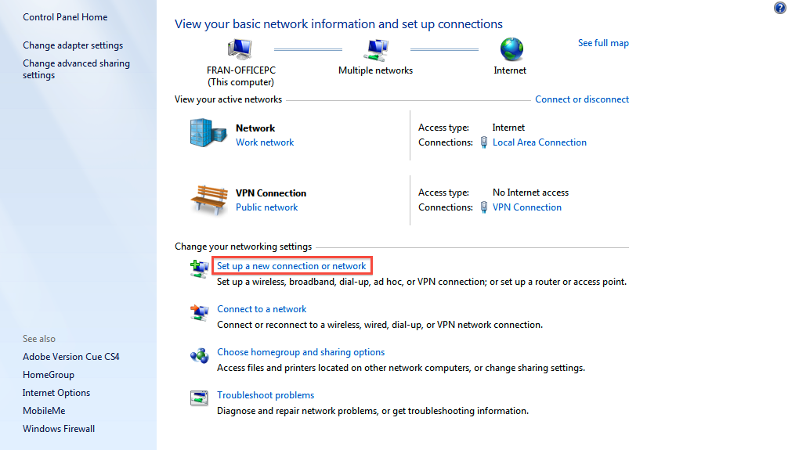

2.选择连接到工作区。
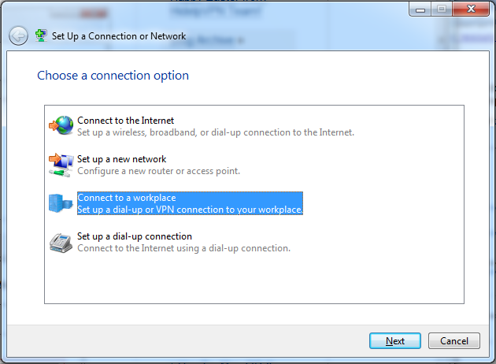

3.选择使用我的 Internet 连接 (VPN)。

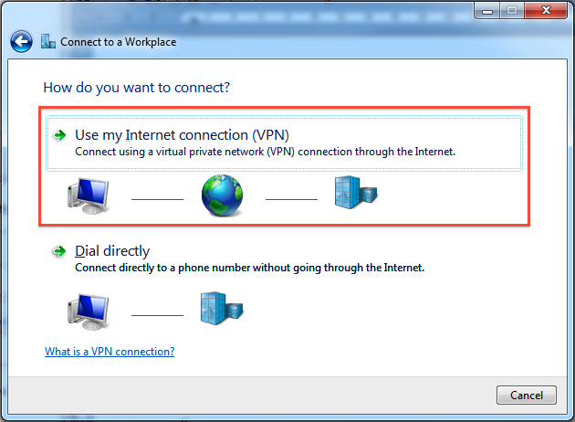

4.在Internet 地址栏中输入TNAS的IP地址。在目标名称栏中为此VPN连接命名。
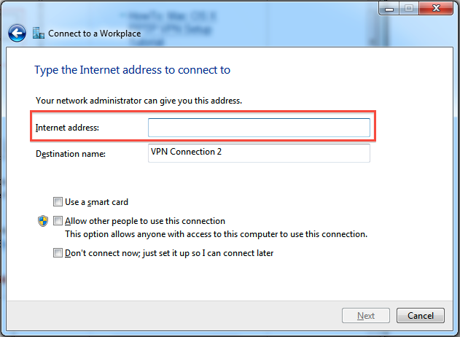

5.输入您的用户凭据，然后单击连接以连接到VPN Server。

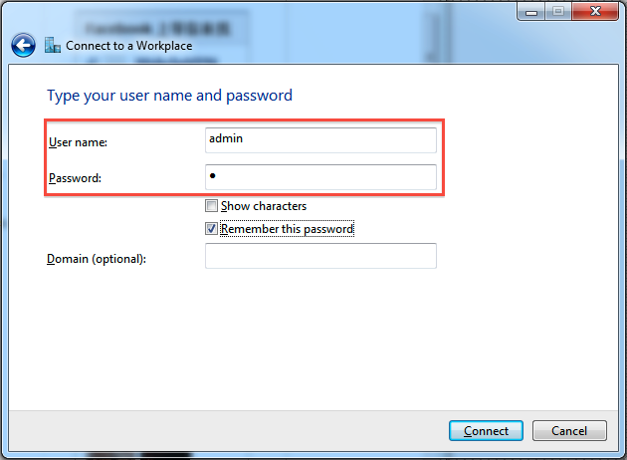

6.成功连接后，即可访问在TNAS局域网内的共享资源。
7.若要断开连接，单击右下角任务栏的网络图标。选择VPN连接并单击断开连接。
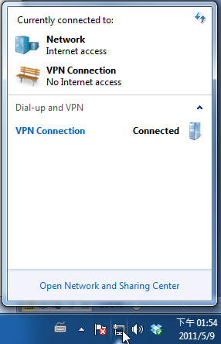
8.如果无法连接到VPN Server，请在VPN连接上单击右键并选择属性来检查设置。在显示的窗口中，选择安全性选项卡。检查您是否已在 VPN 类型中选择了PPTP或L2TP/IPSec，并选择了如下图所示的相同数据加密方式。
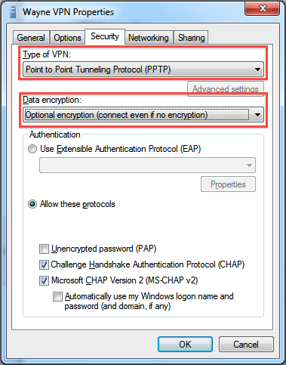
9.检查您的验证设置。确认您已选择允许这些协议，并勾选了与VPN Server上指定设置相对应的适当协议。
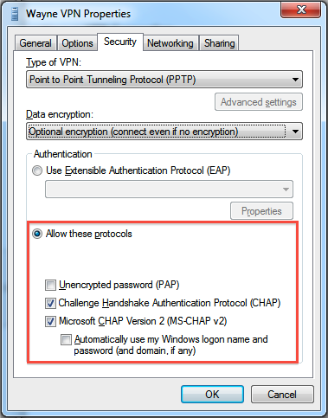
10.切换到网络选项卡，确定您已勾选Internet协议第四版(TCP/IPv4)和Microsoft 网络客户端。
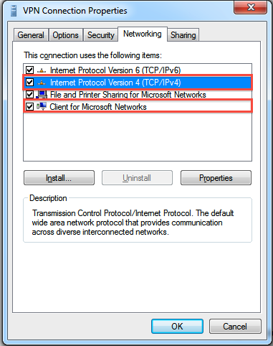
11.您现在应该可以连接到 VPN Server。

若要在Windows 7上设置OpenVPN连接，请按下列步骤操作：
1.从 OpenVPN 的官方网站下载并安装 OpenVPN 应用程序。在以下示例中，我们将使用 OpenVPN 2.3.8 演示如何设置 OpenVPN VPN 连接。
2.安装完成后，您会在“开始”菜单中看到 OpenVPN GUI。以管理员身份启动此应用程序。
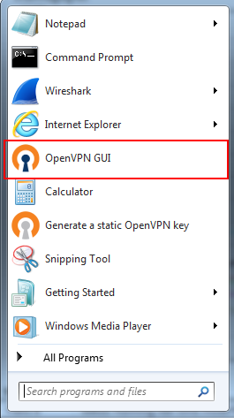
3.从VPN Server的OpenVPN 选项卡导出配置文件。将导出的文件解压缩，其中应包含ca.crt、openvpn.ovpn及README.txt。
4.使用文本编辑器打开openvpn.ovpn，然后以您TNAS 的公共 IP 地址替换文件中的 YOUR_SERVER_IP。如果您的TNAS 是通过路由器连接到 Internet，请使用路由器的 IP 地址替换YOUR_SERVER_IP。
5.将ca.crt和openvpn.ovpn两个文件放入OpenVPN目录下名为config的子目录（即 C:\Program Files\OpenVPN\config\）。
6.双击系统托盘中的 OpenVPN GUI 图标。

7.点击 连接 并使用用户凭据连接到 VPN Server。
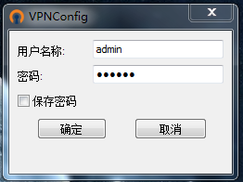
8.连接建立后，您可单击断开连接来断开 VPN 连接。连接中断时，您也可以单击重新连接来重新连接。

如何在Mac计算机上连接到VPN Server并设置PPTP或L2TP/IPSec VPN连接。

1.在 Mac 上，单击 Apple 菜单中的系统偏好设置。

2.单击网络。
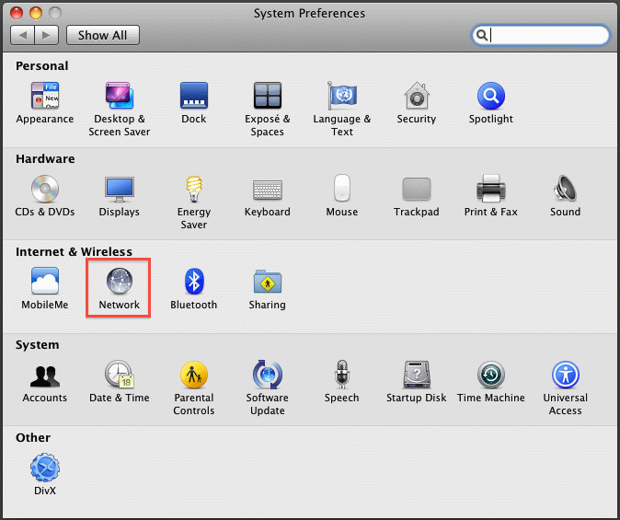
3.单击左下角的 + 图标来创建新的连接。
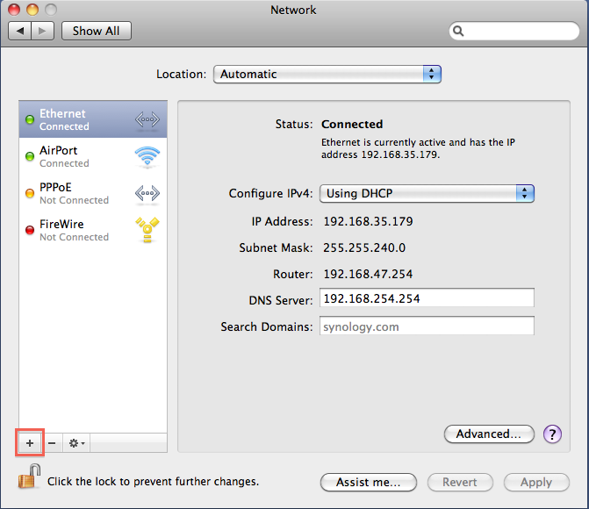
4.在接口栏选择VPN，VPN 类型栏选择L2TP over IPSec。在服务名称栏中为此VPN连接命名。
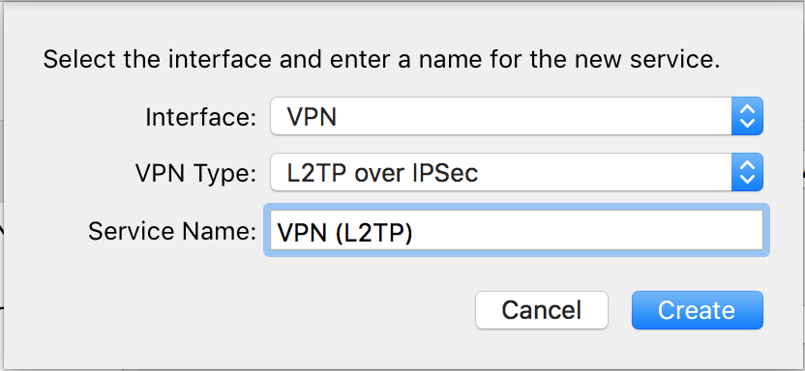
5.在服务器地址栏输入TNAS的IP地址，并在帐户名称栏输入有效的用户帐户。
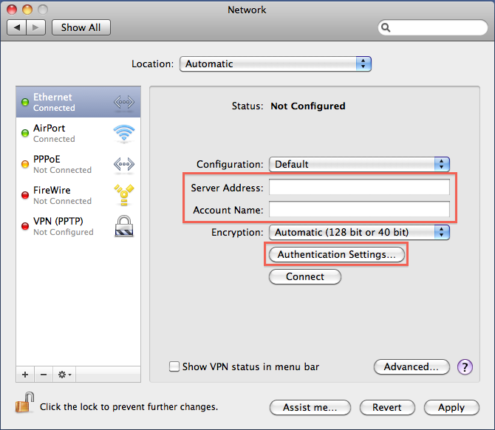
6.为 VPN 连接选择加密类型。此选项必须与 VPN Server 上的设置相同。
7.单击验证设置并输入用户的密码。
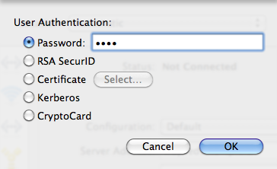
8.单击连接来建立 VPN 连接。成功连接后，您可单击断开连接来断开与 VPN Server 的连接。
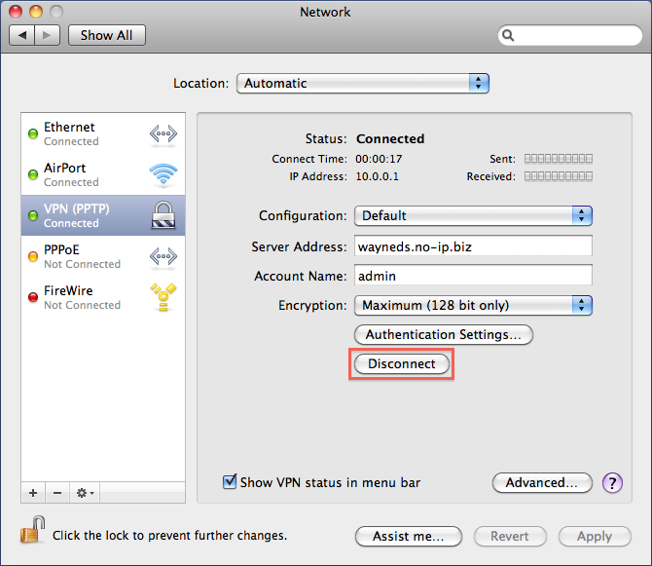

若要在 Mac OS上设置 OpenVPN 连接，请按下列步骤操作：
1.从 VPN Server 的 OpenVPN 选项卡导出配置文件。将导出的文件解压缩，其中应包含 ca.crt、openvpn.ovpn 及 README.txt。
2.请下载并安装 Tunnelblick（一款适用于 Mac 的 OpenVPN 客户端软件）。
3.输入用户名和密码以在 Mac 上安装 Tunnelblick，然后单击确定。

4.单击我有设置文件。
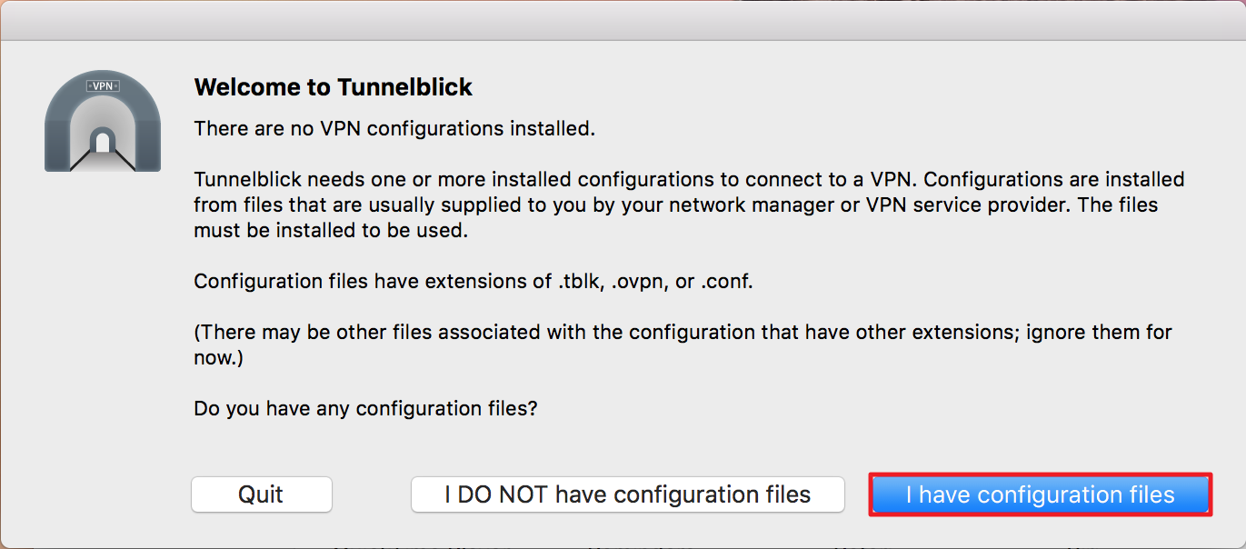
5.使用TextEdit打开导出的文件openvpn.ovpn，使用您TNAS 的公共IP地址替换文件中的YOUR_SERVER_IP。如果您的TNAS是通过路由器连接到Internet，请使用路由器的IP地址替换YOUR_SERVER_IP。如果要通过VPN发送所有流量，请从#redirect-gateway def1中移除#。编辑之后保存文件。
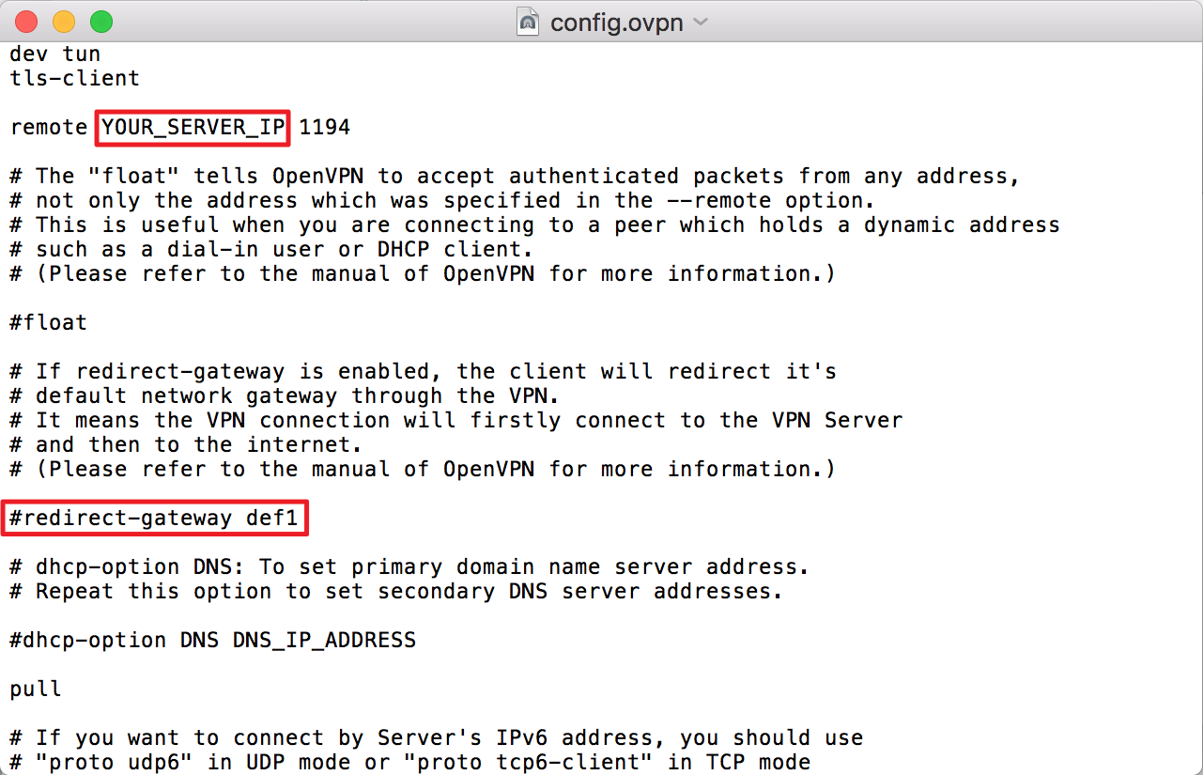
6.将编辑后的openvpn.ovpn文件拖放到菜单栏中的Tunnelblick图标上。
7.选择是否要为所有用户安装配置。
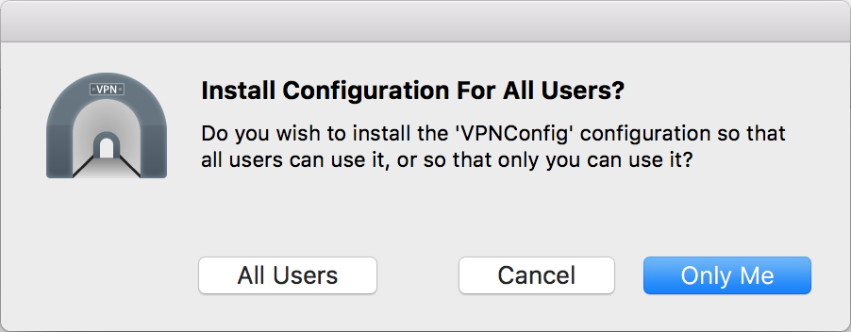
8.单击 Tunnelblick图标，然后选择连接VPNConfig。
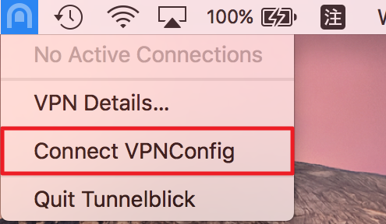
9.输入用户名和密码，然后单击确定以建立连接。
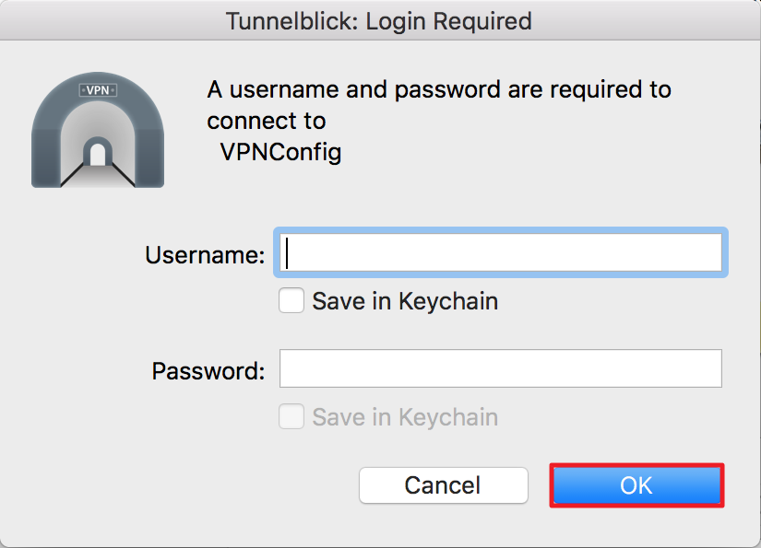
10.选择VPN详情以检查连接状态。在此您可单击断开连接来中断连接。
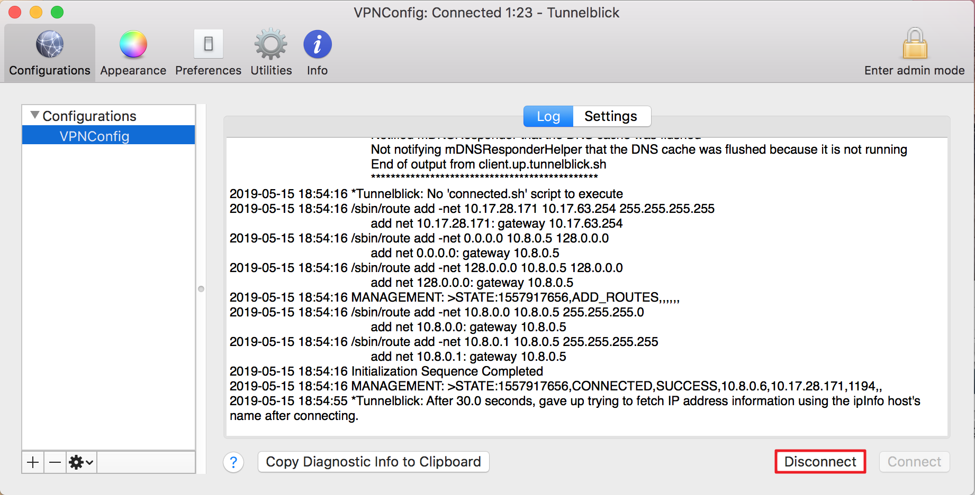

VPN客户端上的网关和路由设置：
Windows系统：
在Windows平台上，当您启用VPN连接时，系统会自动将VPN连接视为传出连接的默认网关。因此，您连接到Internet的请求都会先通过VPN连接，这意味着会您先连接到VPN服务器，然后才连接到Internet。在此情况下，您的连接速度较慢且会经常断线。
若要持续使用本地网关保持连接到Internet，请按下列步骤操作：
1.单击 Windows 系统托盘中的网络图标。
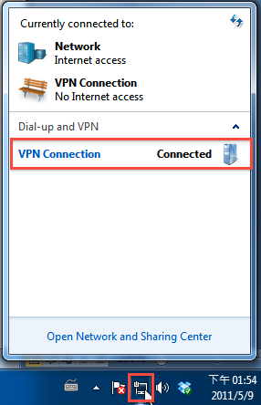
2.在 VPN 连接上单击右键，并单击属性。
3.切换到网络选项卡。选择 Internet 协议第四版 (TCP/IPv4) 并单击属性。
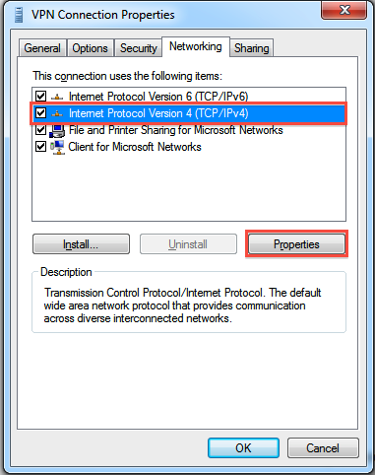
4.在显示的窗口中，单击高级。
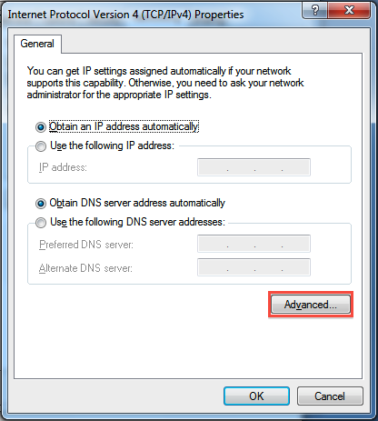
5.在弹出窗口中，我们建议您保持勾选 IP 设置选项卡下的使用远程网络的默认网关。或者，您可取消勾选使用远程网络的默认网关，但确认将 VPN 服务器的 IP 地址设置为至远程网关的静态路由。应用此设置后， 您的 VPN 和 Internet 应皆可正常连接。
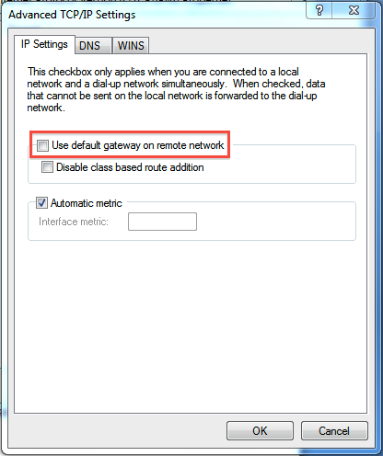

如果您尚未将 VPN 连接设置为默认网关，可能无法通过 VPN 访问您的TNAS（或同一网络中的其它设备）。若要访问您的TNAS（同一网络中的其它设备），请按以下步骤操作：
1.启动 Windows 计算机上的 cmd 并运行以下命令：
> ipconfig
2.您将看到以下内容：
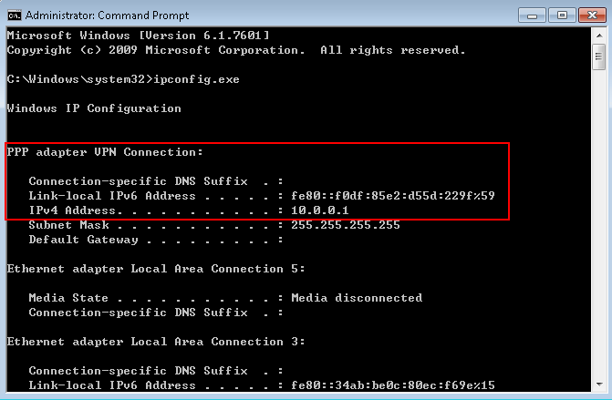
3.请运行以下命令以访问TNAS 的专用网络：
> route add 192.168.1.X/24 10.0.0.1
请用您TNAS 的专用 IP 地址替代 192.168.1.X，并用您的 PPP IP 替代您的 10.0.0.1。您现在可访问您的TNAS 及同一网络中的其它设备。

Mac OS系统：
Mac不会自动将VPN连接视为默认的Internet连接方式。我们建议通过VPN连接，且用以下方法之一来访问TNAS（和同一本地网络中的设备）：
若要将 VPN 设置为默认连接：
此方法可让您从复杂的网络设置中解放出来，可通过 VPN 连接引导所有的网络流量，但可能会减缓连接。
1.进入系统偏好设置 > 网络，然后单击左侧面板上的 VPN 连接。
2.单击高级 > 选项，并勾选通过 VPN 连接发送所有流量。
3.单击确定。
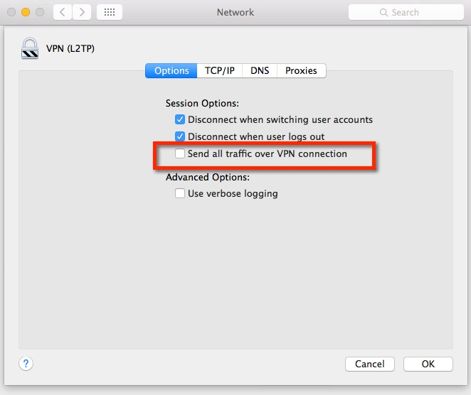

若要将 VPN 用作非默认连接：
如果您要访问TNAS 而未将 VPN 设置为默认连接，需要更改Mac上的以下静态路由配置：
1.在Mac上，运行终端机并执行下方的命令：
> ifconfig –a
2.您将看到如下的画面：
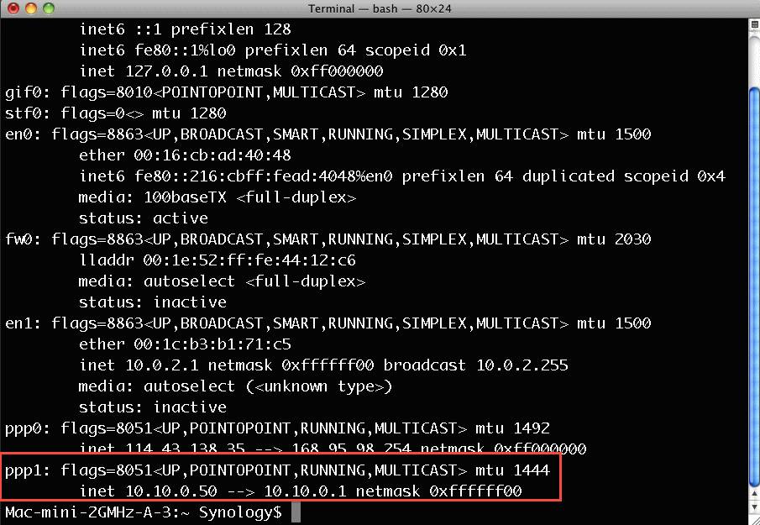
3.在此您可以看到您的VPN(PPP)IP地址和网关。请注意，此网关仅用于连接到VPN服务器，并不能连接到Internet。如果要通过VPN服务器连接到TNAS，您可通过执行以下命令添加路由（TNAS 必须在VPN服务器的内部网络中）：
> sudo route add -net 192.168.X.X/16 10.10.0.50
或者
> sudo route add -net 192.168.X.X/16 10.10.0.1
4.以您TNAS的内部IP地址替换192.168.X.X，并使用您自己的 PPP IP/网关替换10.10.0.50/10.10.0.1。您现在可通过 VPN 服务器连接到TNAS 或内部网络中的其它设备。

